Pressmeddelande 2017-05-24

AQUARIA ÖPPNAR NY UTSTÄLLNING OM HOTADE GRODOR

Hälften av jordens alla grodarter är idag utrotningshotade och på bara 40 år har över 200 arter helt dött ut. Lagom till Kristihimmelfärdshelgen öppnar Aquaria sin nya utställning ”Fantastic Frogs”, där alltifrån lövgrodan till den giftigaste grodan i världen visas upp med förhoppningen att öka besökarnas medvetenhet om hotet mot grodorna.

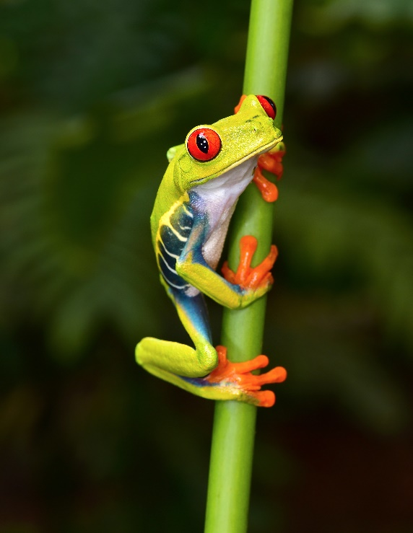
Torsdagen den 25 maj öppnar Aquaria i Stockholm sin alldeles nya utställning ”Fantastic Frogs”. I den kommer besökarna att få se fantastiska groddjur från olika delar av den tropiska världen. Alltifrån malaysiska horngrodor, tomatgrodor och nattaktiva lövgrodor till Phyllobates terribilis (den giftigaste grodan i hela världen) kommer att visas upp.
Lövgroda (Phyllomedusa)

Grodor, paddor och salamandrar har hoppat eller krälat på jorden sedan långt före dinosauriernas tid. De finns i olika färger och kroppsformer och går igenom fantastiska förvandlingar under sin livstid. Groddjur är även så kallade indikatorarter, vilket innebär att de är arter som tydligt och snabbt drabbas av förändringar i dess miljö och kan därmed ge en indikation på hur annat liv i ekosystemet mår. Därför är det av största vikt att agera för att groddjuren runt om i världen bevaras. Men hoten mot dem är många och idag är drygt häften av världens alla 7551 grodarter hotade, enligt IUCN (International Union for Conservation of Nature). Bara sedan 1979 har ca 200 grodarter helt dött ut.

– Vi har byggt en fantastiskt vacker utställning som vi hoppas att våra gäster blir inspirerade av. Vi vill att våra gäster ska få mersmak och själva gå hem och upptäcka grodorna som finns runt knuten. Det är mycket du själv kan göra med ganska små medel för att vara med och förändra framtiden för dessa djur, säger Sandra Wilke, platschef på Aquaria.

Utställningen pågår under hela 2017 och syftar till att öka medvetenheten om dessa makalösa djur och de hot de står inför.
För mer information kontakta Sandra Wilke, platschef på Aquaria, telefon 010-708 72 11 eller e-mail sandra.wilke@aquaria.se För pressbilder besök vår Bildbank http://bilder.parksandresorts.com/aquaria

